Trần Thiên Bảo – 23690781
Link github: https://github.com/baotranthien/OOP_TypeScript_React/tree/main/TranThienBao_23690781_week6
Lab 06 — Navigation
React Native + TypeScript + Expo
BÀI 1: SELECT PHONE — NATIVE STACK VÀ PARAMS
Câu 1: Màn hình sản phẩm ban đầu (Screen 01)
▶ Thao tác: Chụp màn hình ProductScreen khi vừa mở ứng dụng, hiển thị điện thoại màu xanh mặc định và nút 4 MÀU-CHỌN MÀU.
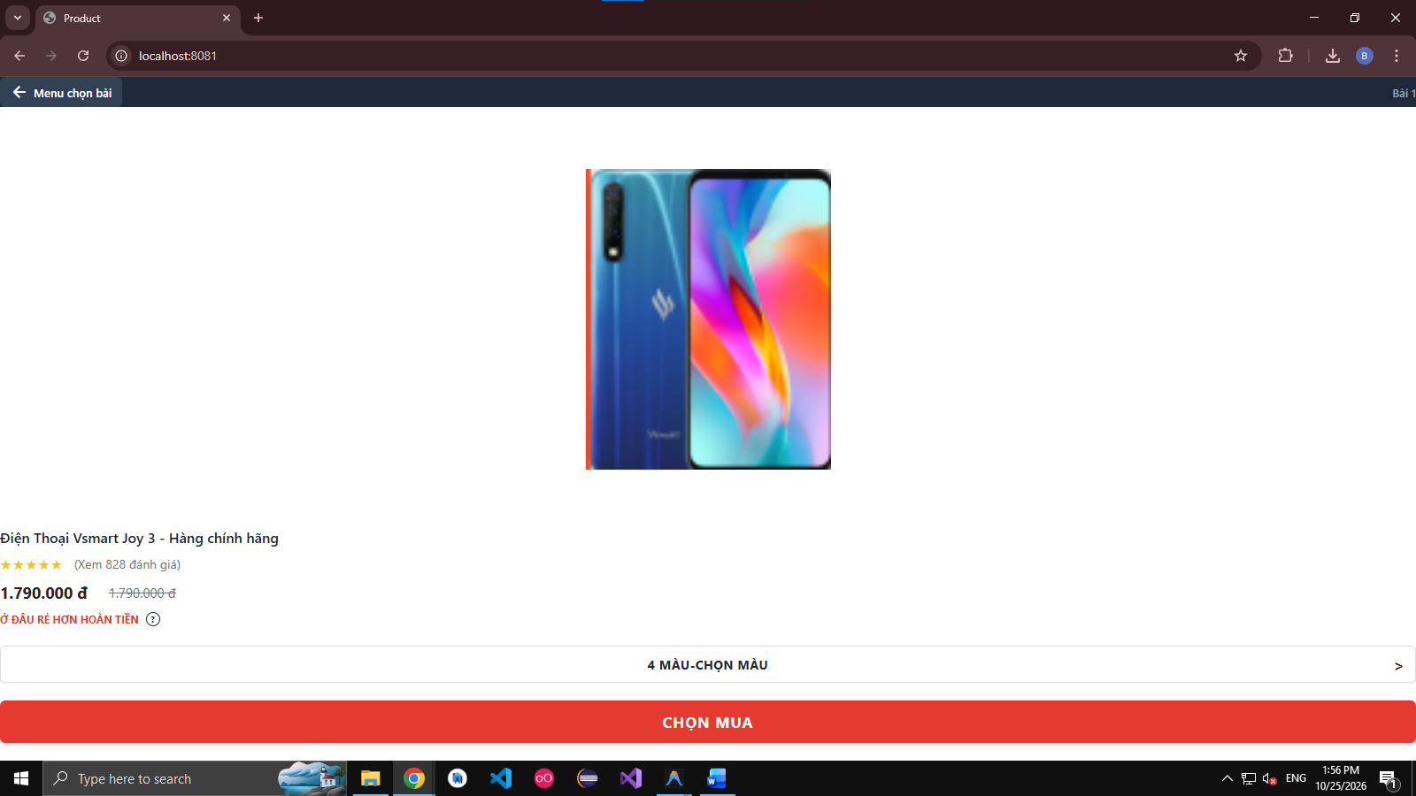
Hình 1.1 — Giao diện ProductScreen ban đầu: tên sản phẩm, đánh giá, giá và nút chọn màu chưa chọn.
📝 Mô tả: Hình ảnh ghi lại giao diện sản phẩm ban đầu với tên sản phẩm, thông số đánh giá, giá tiền gốc và giá giảm cùng nút Chọn màu ở trạng thái chưa chọn color param.

Câu 2: Màn hình chọn màu chưa chọn (Screen 02)
▶ Thao tác: Nhấn vào nút 4 MÀU-CHỌN MÀU để chuyển sang màn hình ChooseColorScreen khi chưa bấm chọn ô màu nào.
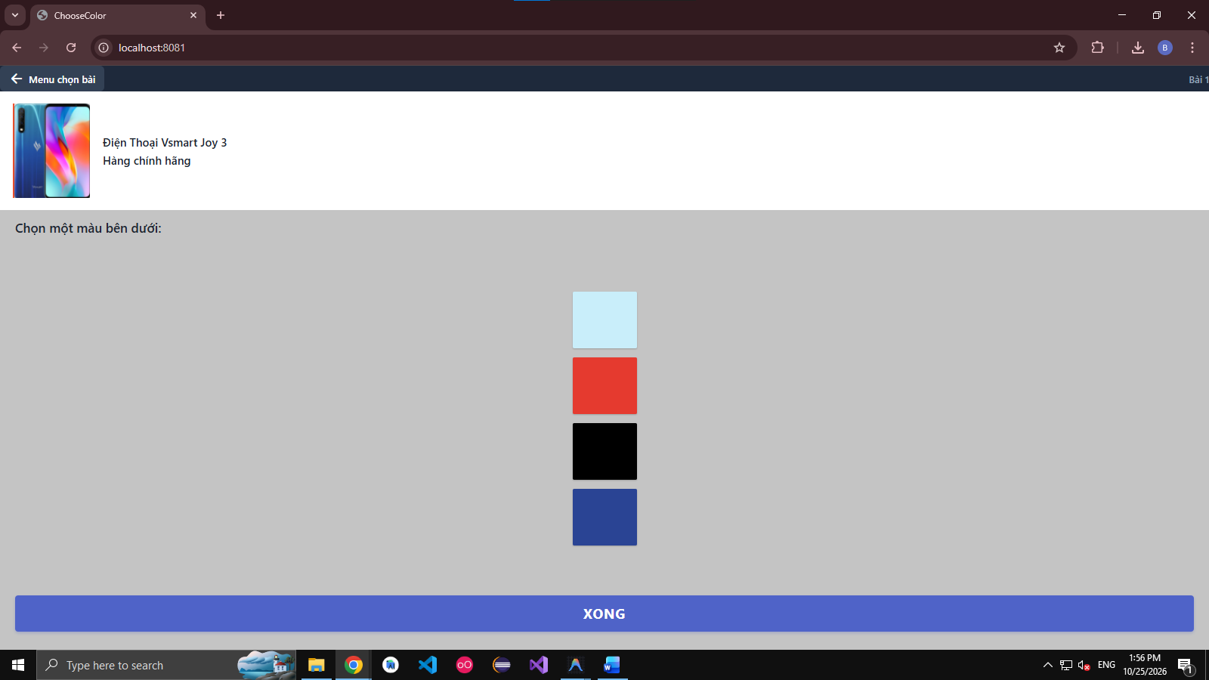
Hình 1.2 — Giao diện ChooseColorScreen: nửa trên tên sản phẩm, nửa dưới 4 ô màu chưa được chọn.
📝 Mô tả: Hình ảnh minh họa giao diện chọn màu với nửa trên hiển thị 2 dòng tên sản phẩm và nửa dưới hiển thị 4 ô màu chưa được chọn highlight.

Câu 3: Màn hình chọn màu đã chọn màu đỏ (Screen 03)
▶ Thao tác: Bấm chọn vào ô màu đỏ trên màn hình ChooseColorScreen.
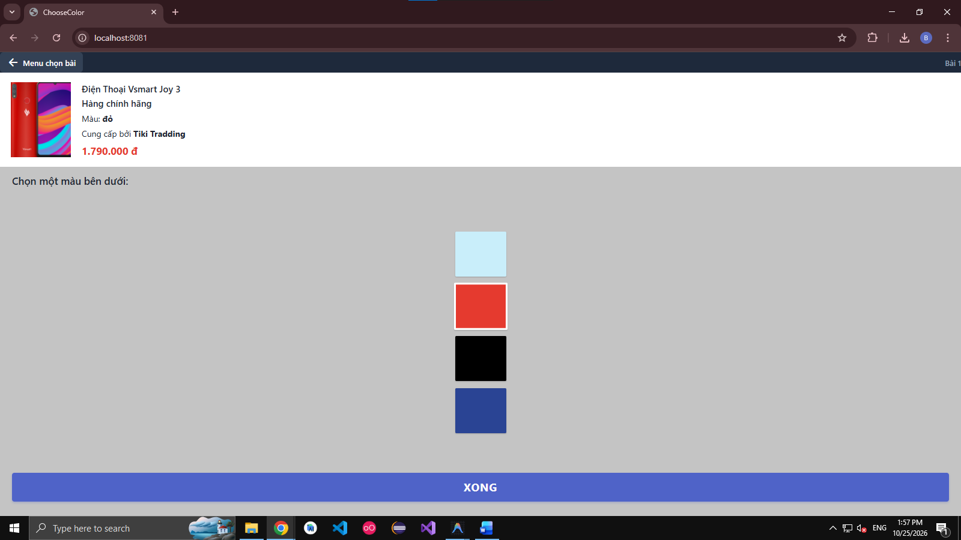
Hình 1.3 — Sau khi chọn màu đỏ: ảnh điện thoại đổi màu, viền ô đỏ nổi, 3 dòng thông tin xuất hiện.
📝 Mô tả: Hình ảnh ghi lại màn hình chọn màu sau khi chọn ô màu đỏ, giao diện cập nhật hình ảnh điện thoại thu nhỏ sang màu đỏ, hiện viền đậm quanh ô màu đỏ và bổ sung 3 dòng thông tin về màu sắc, nhà cung cấp và giá bán.

Câu 4: Màn hình sản phẩm cập nhật theo màu đã chọn (Screen 04)
▶ Thao tác: Nhấn nút XONG ở màn hình chọn màu để quay trở về màn hình ProductScreen.
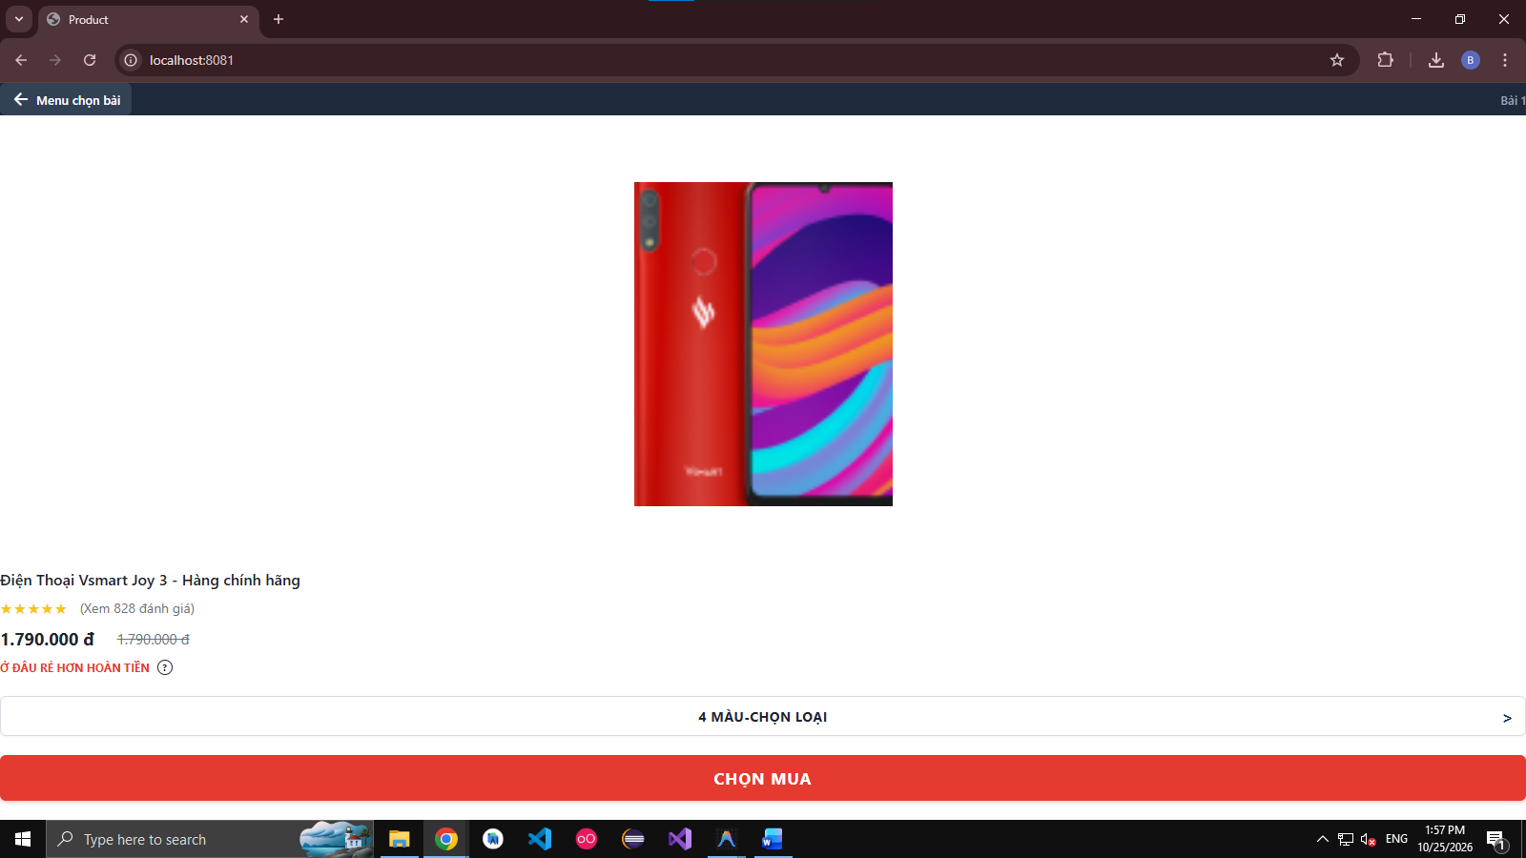
Hình 1.4 — ProductScreen sau khi nhận params: ảnh điện thoại màu đỏ, nút đổi thành 4 MÀU-CHỌN LOẠI.
📝 Mô tả: Hình ảnh chứng minh kết quả truyền dữ liệu ngược về từ màn hình ChooseColorScreen, hình điện thoại hiển thị kích thước lớn màu đỏ và nhãn nút bấm đổi thành 4 MÀU-CHỌN LOẠI.

BÀI 2: TÍCH HỢP RESTFUL API VÀO BÀI 1
API endpoint: https://6acb230fef37b150407772a9.mockapi.io/phones
Câu 1: Trạng thái đang tải dữ liệu (Loading)
▶ Thao tác: Chạy ứng dụng Bài 2 và chụp lại màn hình trong khoảng thời gian ứng dụng đang kết nối tới API.
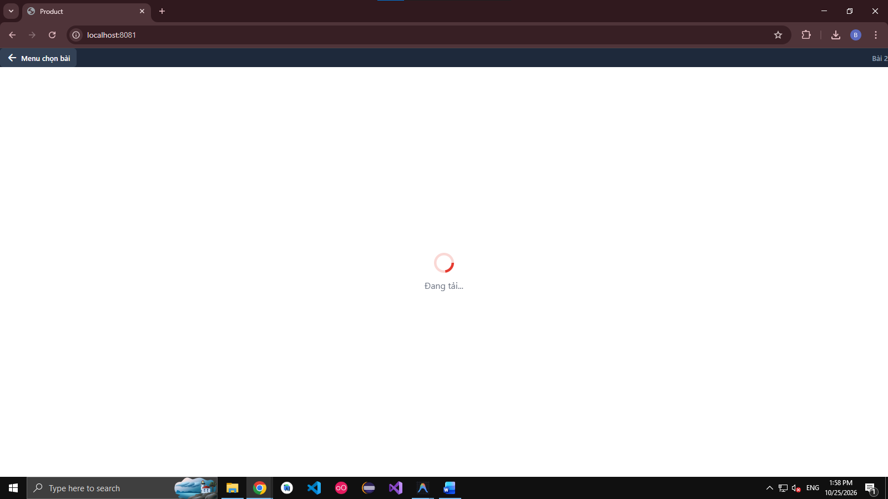
Hình 2.1 — Màn hình Loading: vòng xoay ActivityIndicator và dòng chữ "Đang tải...".
📝 Mô tả: Hình ảnh thể hiện màn hình chờ với vòng xoay ActivityIndicator kèm dòng chữ Đang tải khi hàm fetchPhone đang thực thi.

Câu 2: Giao diện nạp dữ liệu thành công từ MockAPI
▶ Thao tác: Chụp màn hình sản phẩm sau khi API trả về kết quả thành công.
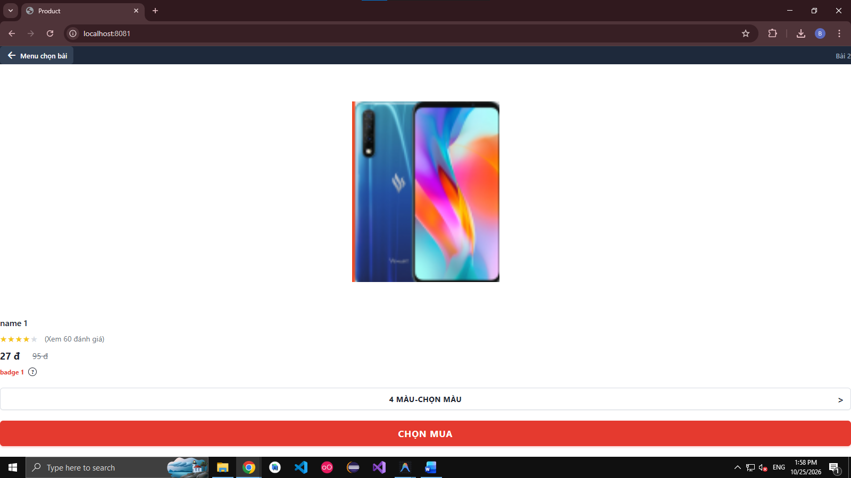
Hình 2.2 — ProductScreen hiển thị dữ liệu JSON thành công từ MockAPI.
📝 Mô tả: Hình ảnh thể hiện ứng dụng đã nhận dữ liệu JSON từ MockAPI thành công và đổ dữ liệu tên, giá, hình ảnh lên màn hình ProductScreen tương tự bài 1.

Câu 3: Màn hình thông báo lỗi và nút thử lại (ErrorBox)
▶ Thao tác: Tắt kết nối mạng hoặc nhập sai URL API để tạo ra trạng thái lỗi kết nối.
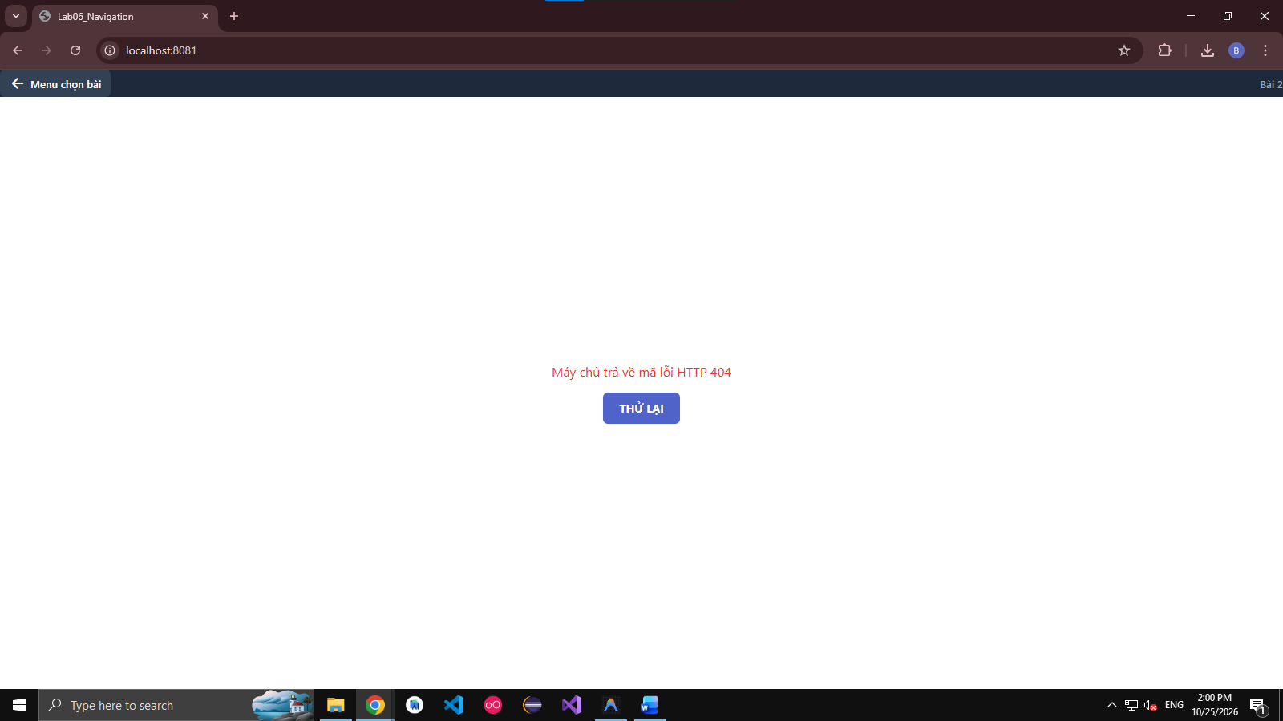
Hình 2.3 — Component ErrorBox hiển thị thông báo lỗi và nút THỬ LẠI.
📝 Mô tả: Hình ảnh hiển thị component ErrorBox báo lỗi không thể nạp dữ liệu kèm theo nút Thử lại để người dùng nhấn tải lại dữ liệu.

BÀI 3: BOTTOM TAB NAVIGATION
Câu 1: Màn hình Trang chủ (Home Tab)
▶ Thao tác: Bấm vào Tab Trang chủ trên thanh điều hướng bên dưới.
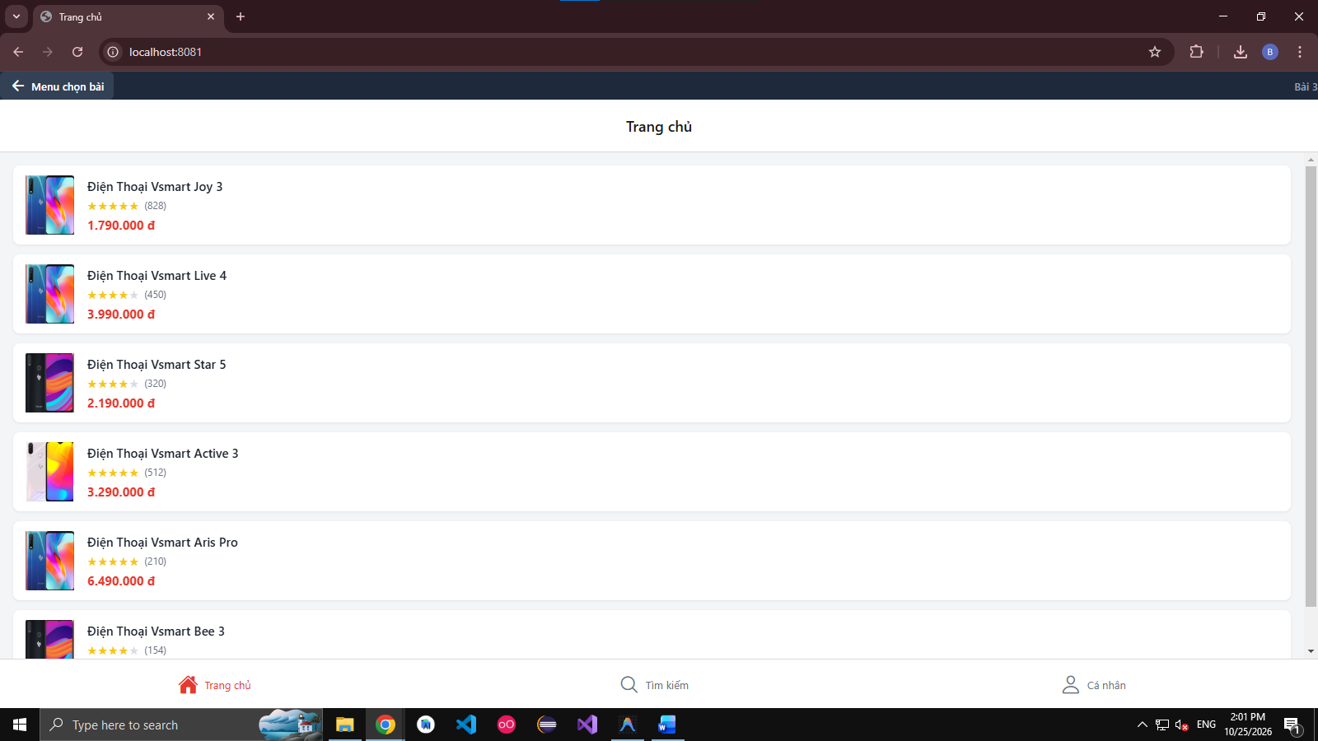
Hình 3.1 — Home Tab: danh sách FlatList sản phẩm, icon Home active màu đỏ.
📝 Mô tả: Hình ảnh thể hiện giao diện Tab Trang chủ với danh sách sản phẩm hiển thị dạng FlatList và icon Home trên Bottom Tab ở trạng thái kích hoạt với màu đỏ đậm.

Câu 2: Màn hình Tìm kiếm thành công (Search Tab)
▶ Thao tác: Chuyển sang Tab Tìm kiếm và nhập từ khóa tìm kiếm vào ô TextInput.
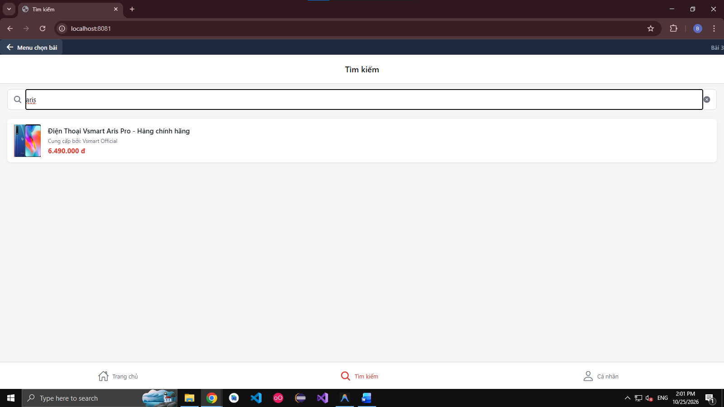
Hình 3.2 — Search Tab: FlatList lọc đúng kết quả theo từ khóa nhập vào.
📝 Mô tả: Hình ảnh thể hiện chức năng tìm kiếm sản phẩm hoạt động đúng, danh sách FlatList lọc và chỉ hiển thị các sản phẩm có tên chứa từ khóa đã nhập.

Câu 3: Màn hình Tìm kiếm không có kết quả
▶ Thao tác: Nhập một từ khóa không tồn tại trong danh sách sản phẩm vào ô TextInput.
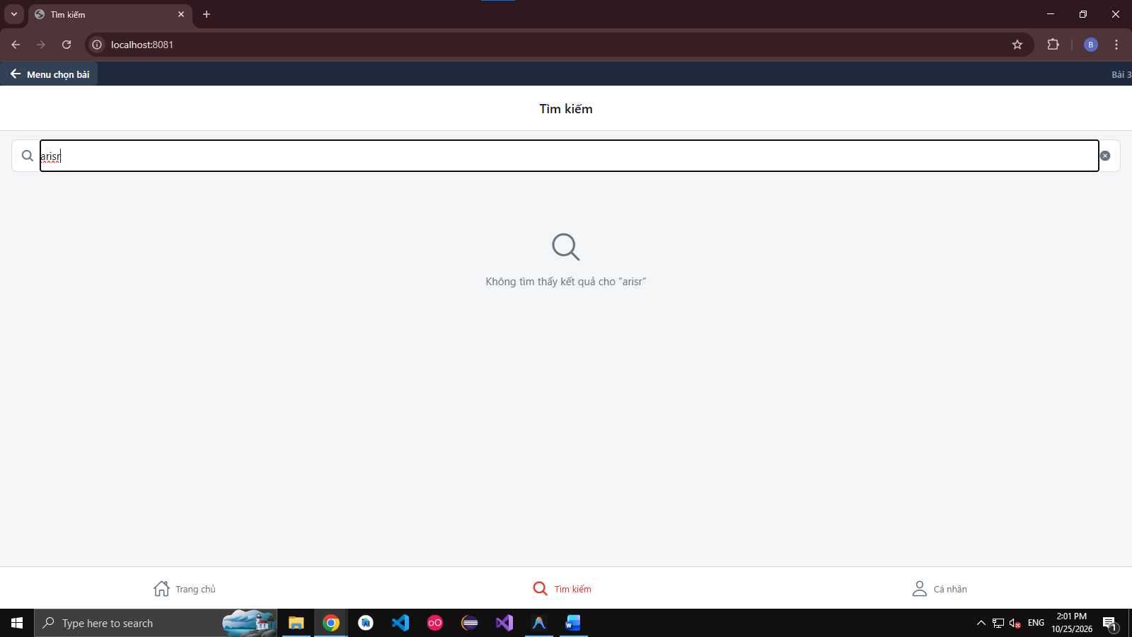
Hình 3.3 — Search Tab: thông báo "Không tìm thấy kết quả" khi từ khóa không khớp.
📝 Mô tả: Hình ảnh minh họa giao diện thông báo không tìm thấy kết quả phù hợp khi tìm kiếm với từ khóa không hợp lệ.

Câu 4: Màn hình Cá nhân (Profile Tab)
▶ Thao tác: Chuyển sang Tab Cá nhân trên thanh điều hướng Bottom Tab.
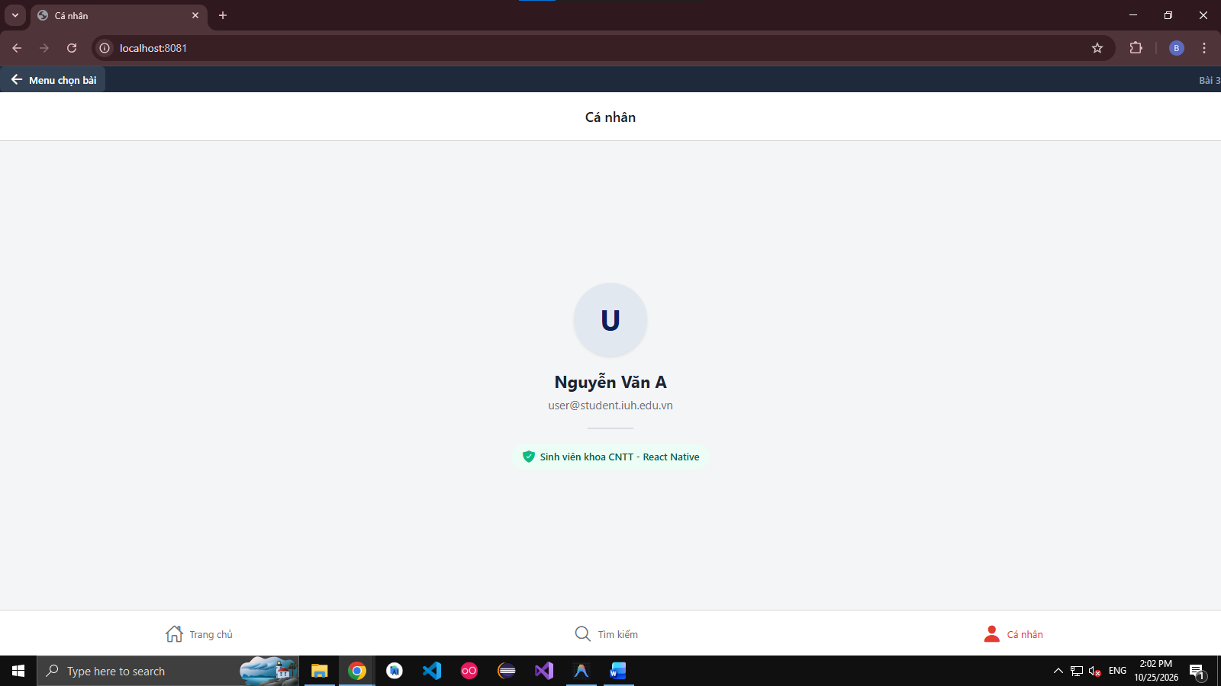
Hình 3.4 — Profile Tab: Avatar tròn, tên người dùng, email canh giữa màn hình.
📝 Mô tả: Hình ảnh hiển thị giao diện thông tin cá nhân bao gồm khung tròn đại diện Avatar, tên người dùng và địa chỉ email được canh giữa màn hình.

BÀI 4: STACK VÀ TAB NAVIGATION LỒNG NHAU & STATE CONTEXT
Câu 1: Danh sách sản phẩm tại Tab Cửa hàng
▶ Thao tác: Mở ứng dụng Bài 4 ở màn hình danh sách sản phẩm thuộc Tab Products.
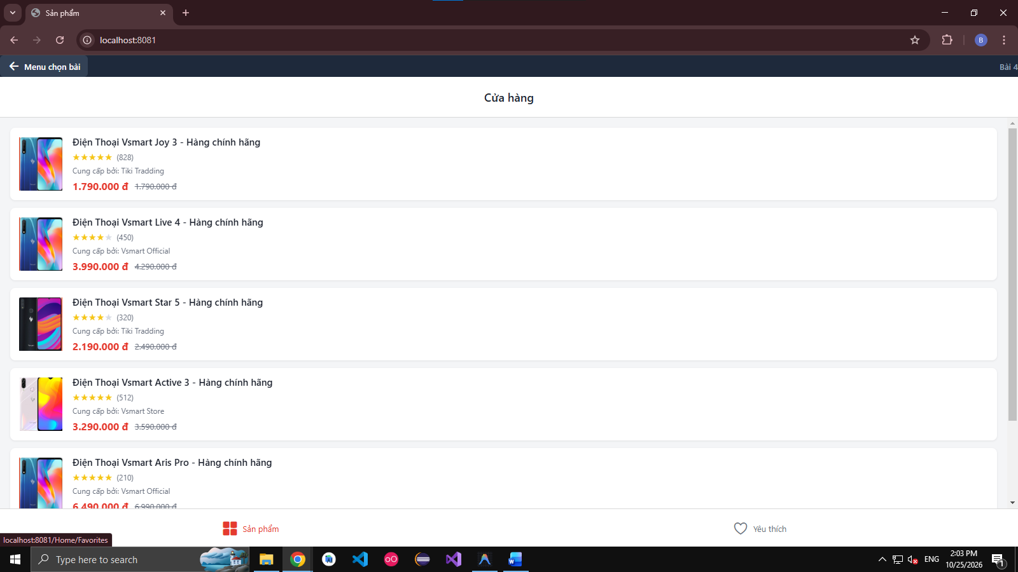
Hình 4.1 — Tab Sản phẩm: danh sách sản phẩm trong Stack + Tab Navigator lồng nhau.
📝 Mô tả: Hình ảnh thể hiện danh sách các dòng sản phẩm trong Tab Cửa hàng của bộ điều hướng lồng nhau giữa Stack Navigator và Bottom Tab Navigator.

Câu 2: Màn hình Chi tiết sản phẩm (ProductDetails)
▶ Thao tác: Nhấn chọn một sản phẩm bất kỳ trong danh sách ở Tab Cửa hàng để di chuyển đến màn hình Chi tiết sản phẩm.
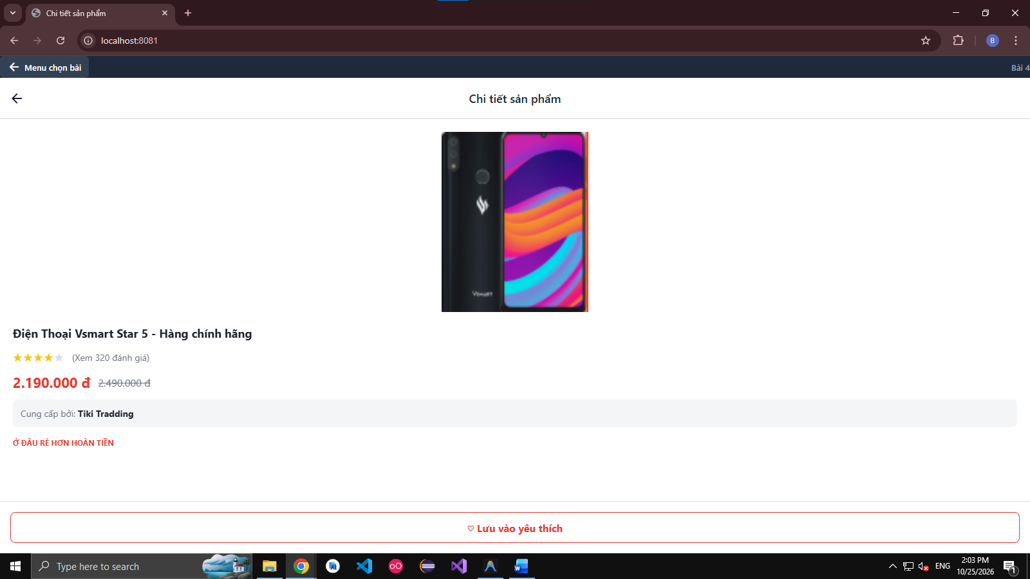
Hình 4.2 — ProductDetailsScreen nhận đúng id param, hiển thị chi tiết và nút ♡ Lưu vào yêu thích.
📝 Mô tả: Hình ảnh thể hiện màn hình Chi tiết sản phẩm nhận đúng tham số id được truyền sang, hiển thị thông tin chi tiết kèm nút Lưu vào yêu thích ở trạng thái chưa lưu.

Câu 3: Thao tác thêm sản phẩm vào danh sách yêu thích
▶ Thao tác: Nhấn vào nút ♡ Lưu vào yêu thích tại màn hình Chi tiết sản phẩm.
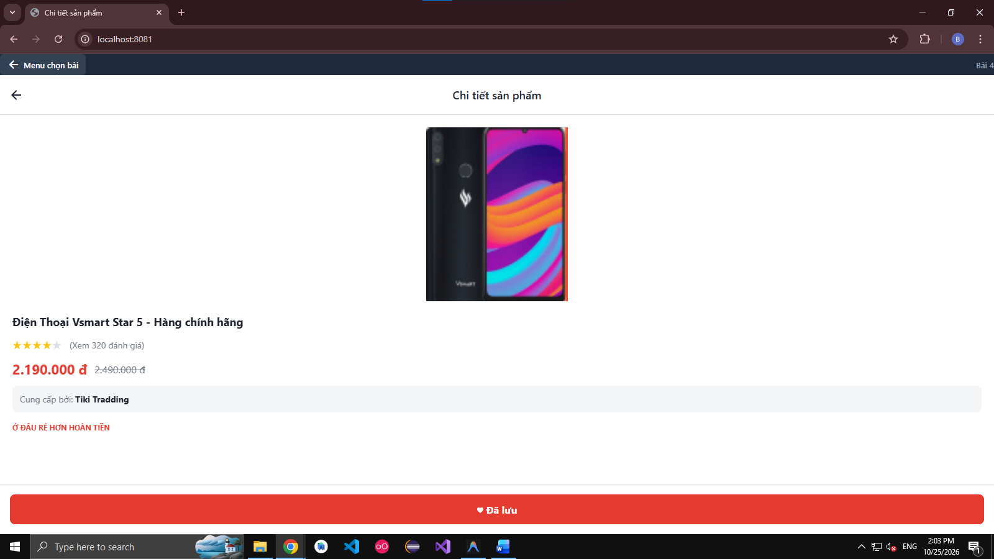
Hình 4.3 — Nút đổi sang ♥ Đã lưu sau khi FavoritesContext được cập nhật.
📝 Mô tả: Hình ảnh thể hiện trạng thái nút bấm đã chuyển sang Đã lưu sau khi trạng thái trong FavoritesContext được cập nhật.

Câu 4: Màn hình Danh sách yêu thích (Favorites Tab)
▶ Thao tác: Chuyển sang Tab Yêu thích trên thanh Bottom Tab Navigator.
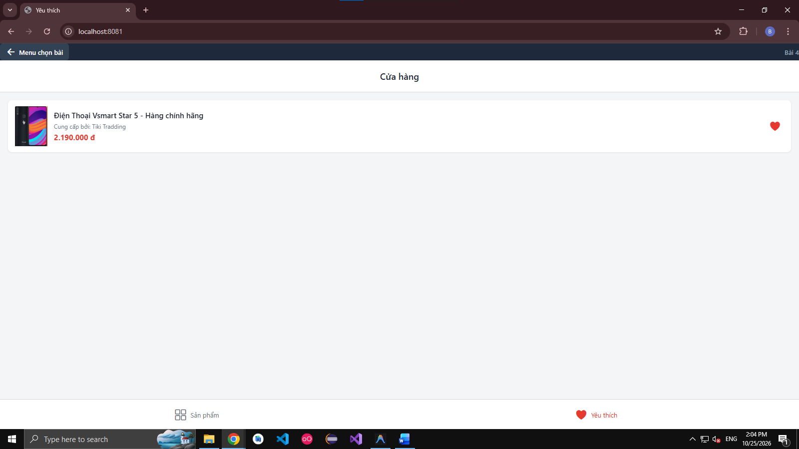
Hình 4.4 — Tab Yêu thích lấy dữ liệu từ Context, hiển thị đúng sản phẩm đã lưu.
📝 Mô tả: Hình ảnh minh họa Tab Yêu thích lấy dữ liệu từ Context và hiển thị chính xác danh sách các sản phẩm mà người dùng đã bấm lưu.

BÀI 5: DRAWER NAVIGATION
Câu 1: Mở Menu Drawer từ cạnh trái màn hình
▶ Thao tác: Bấm vào nút ☰ ở góc trên bên trái hoặc vuốt từ mép trái màn hình sang phải để mở Menu Drawer.
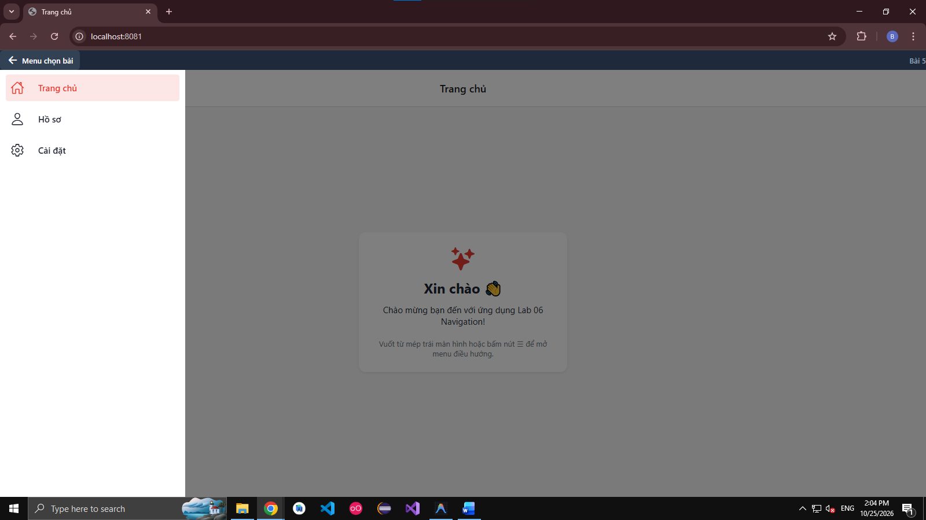
Hình 5.1 — Drawer Menu mở ra: 3 mục Trang chủ, Hồ sơ, Cài đặt với icon tương ứng.
📝 Mô tả: Hình ảnh thể hiện Menu Drawer trượt ra từ bên trái chứa 3 mục điều hướng Trang chủ, Hồ sơ và Cài đặt kèm theo icon chỉ định cho từng mục.

Câu 2: Màn hình Cài đặt với công tắc mặc định
▶ Thao tác: Chọn mục Cài đặt trong Menu Drawer để mở màn hình SettingsScreen.
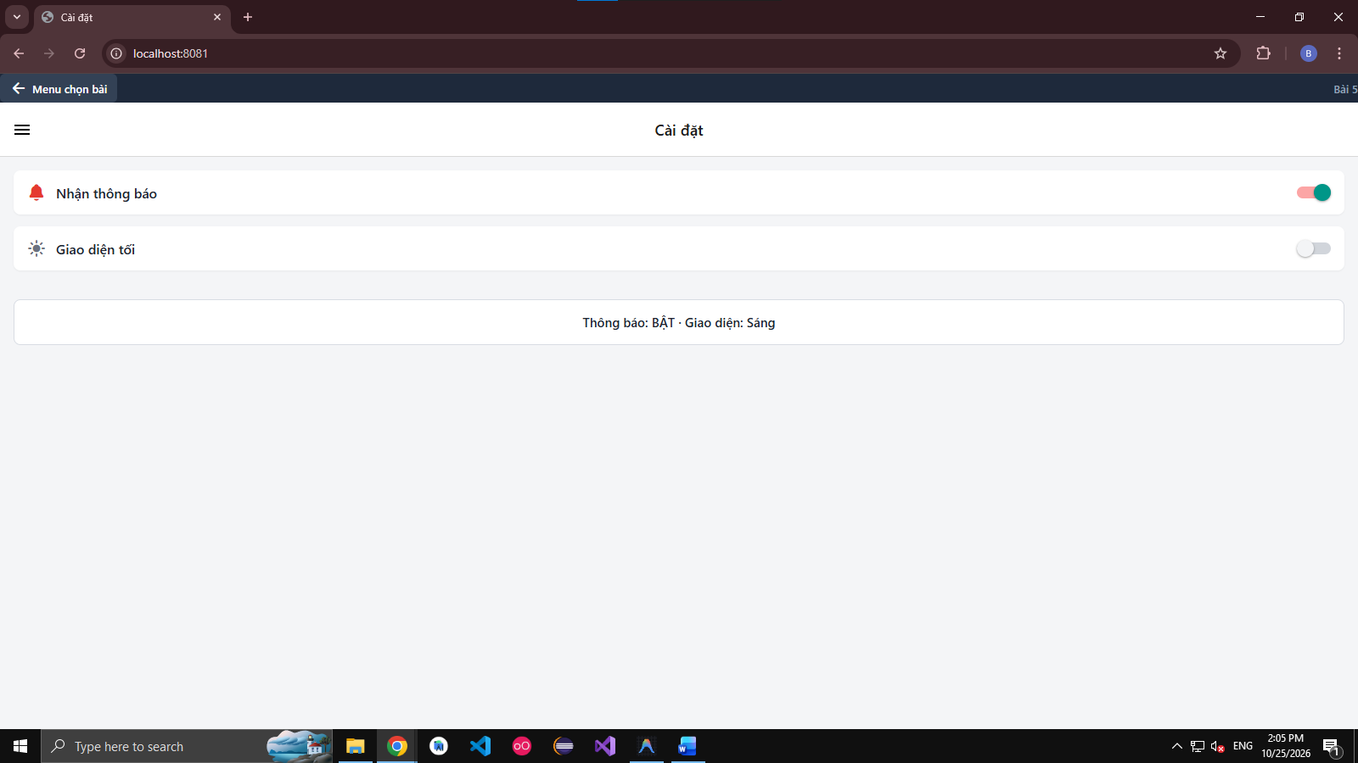
Hình 5.2 — SettingsScreen: 2 Switch (Nhận thông báo BẬT, Giao diện tối TẮT) và dòng trạng thái.
📝 Mô tả: Hình ảnh thể hiện giao diện màn hình Cài đặt gồm 2 nút gạt Switch cấu hình Nhận thông báo và Giao diện tối cùng dòng văn bản hiển thị tổng quan trạng thái bên dưới.

Câu 3: Thay đổi trạng thái các nút gạt trên màn hình Cài đặt
▶ Thao tác: Gạt thay đổi trạng thái của 2 công tắc Switch trên màn hình Cài đặt.
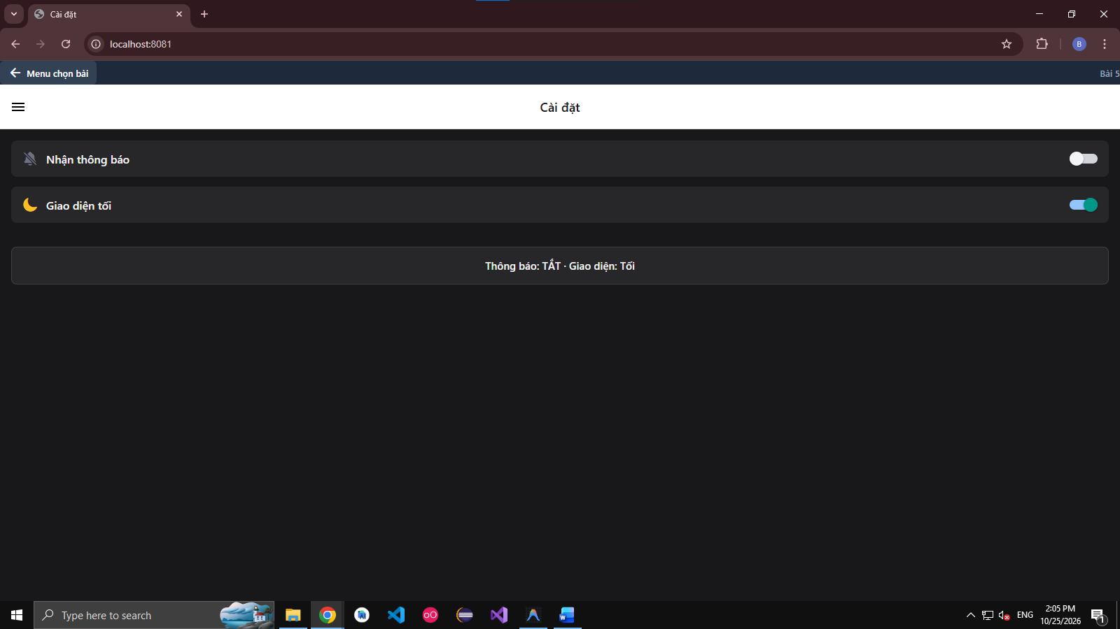
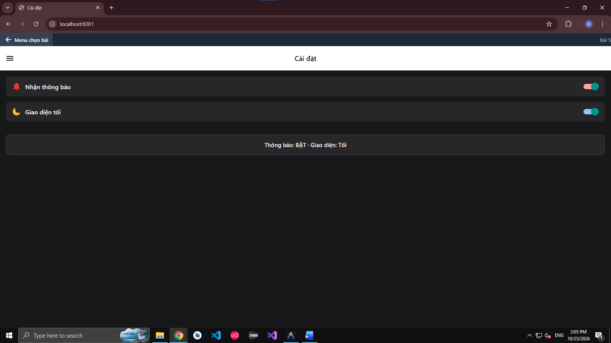
Hình 5.3 — Sau khi gạt Switch: dòng trạng thái cập nhật ngay "Thông báo: TẮT · Giao diện: Tối".
📝 Mô tả: Hình ảnh chứng minh phản hồi của giao diện khi gạt các nút Switch, dòng văn bản trạng thái ở đáy màn hình cập nhật ngay lập tức các giá trị Bật hoặc Tắt tương ứng.

